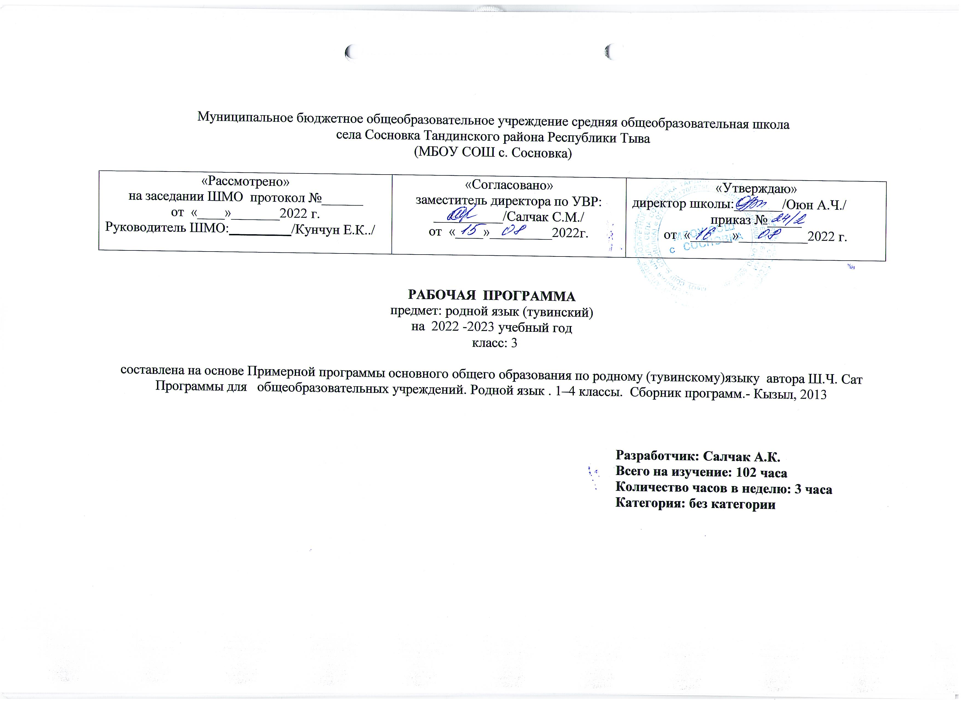
Тайылбыр бижик
Россия Федерациязының «Россияның школазы» деп өөредилге-методиктиг бөлүкке, Тыва Республиканың ниити өөредилгезиниң эге школага 1-4 класстарга тыва дыл талазы-биле күрүне стандарттарынга дүүштүр Тыва Республиканын Ооредилге Яамызынын сумелээни ооредилге номнарынын данзызындан 2013 чылда 3-ку класска Сат Ш.Ч, Дамба Н.Ч, Н.М Ондарнын «Тыва дыл» номунга бо ажылчын программа эге школаның Федералдыг күрүне стандарттарының сорулгаларын чедип алырынче угланган.
Оон кол сорулгалары мындыг:
- Оореникчилернин чогаадыкчы болгаш интеллектуалдыг шаан, бар курлавырын, сундузун, сонуургалын даштыкы хурээлелге, улусчу культурага, торээн дылынга, улусчу педагогикага даянып тургаш сайзырадыр;
- Ал-бодунга, ог-булезинге, торелдеринге, чонунга, социал хурээлелге, кижи торелгетенге, будун делегейге хундуткел болгаш олар дээш харыысалга оореникчинин сагыш-сеткилин омунээзинден, оон мээ-медерелинден, сагылга-чурумундан илерээр кылдыр кижизидер;
- Билигнин, шингээлдин болгаш дуржулганын, ол ышкаш ооредилгенин янзы-буру хевирлеринин системазын уругларнын энтопсихологтуг онзагайларын болгаш назы-харын барымдаалапчедирер;
- Уругларнын айыыл чок чоруун хандырар, мага-бодунун болгаш психиктиг кадыкшылын улусчу дидактика аргалары-биле камгалаар, быжыктырар;
- Уругнун бот-тускайлан онзагайларын кадагалаар болгаш анаа деткимчени коргузер;
3-ку класска тыва дылдыооредиринин кол сорулгалары:
- Уругларны шын бижиир болгаш чугаалаарынга ооредир;
- Торээн дыл дугайында эге билиглерни бээри;
- Уругларны ном ажыглаарынга чанчыктырар болгаш оларнын дылга сонуургалын, номчулга болгаш билиглерже чуткулун хайныктырар;
- Уругларны мораль болгаш эстетика талазы-биле кижизидер;
- Ооренип турар чуулдерни сайгарып, болуктеп, деннеп, туннеп билиринге, оларнын иштинден кол болгаш чугула чуулдерни тып, тайылбырлаарынга оореникчилерни чанчыктырар;
- Орус дылдыооредиринге чугула баазаны тургузар.
Ооредилге эртеминин допчузу
№ | Разделдер болгаш темалар. | Шагы | Тургузуу
1 | Бирги болгаш ийиги класскатарга ооренген чуулдерин катаптаары. | 6 | Домак. Домактын чугула кежигүннери. уннер болгаш ужуктер.  Кым? Чуу? Деп айтырыгларга харыылаттынар состер.  Канчап тур? Деп айтырыгга харыылаттынар состер.  Хуу аттарга улуг ужуктер.  Кандыг? Деп айтырыгга харыылаттынар состер.
2 | Уннер болгаш ужуктер | 8 | Уннер болгаш ужуктер. Ажык уннер. Кыска болгаш узун ажык уннер. Ок-биле адаар ажык уннер. Кадыг (ъ) болгаш чымчак (ь) демдектерлиг состер. Е, Ю,Я деп ужуктерлиг состер. Ажык эвес уннер
3 | Состер. | 9 | Сѳстүн уткалыг кезектериниң дугайында ниити билиг: дазыл, ѳскретилге болгаш чогаадылга кожумактары.  Дазыл, чаңгыс дазылдыг сѳстер. Ѳскертилге кожумаа.  Тургузуу бѳдүүн сѳстерниң чогаадылга кожумактарын тып билири.  Сѳстерге чогаадылга болгаш ѳскертилге кожумактарының дес-дараалашкаа.  Сѳс иштинге тт,нн,кк деп дакпырлаан үннерниң үжүктерин бижиири.  Тып, тик, тѳк, тырт, теп, тут деп сѳстерни болгаш оларның укталган хевирлерин шын бижиири.  -дыр (-дир, - дурр,- д\р,- тыр, - тир, -тур,-т\р) деп артынчыларны шын бижиири.  Дефистеп бижиир нарын состер.
4 | Чугаа кезектери. | 23 | Чугаа кезектери-биле ниити таныжылга: чуве ады, демдек ады, кылыг сѳзү, ат орну, наречие, сан ады, эвилелдер, эдеринчилер, артынчылар.
5 | Домак. | 19 | Медээ, айтырыг, алгы домактары (чугаалаар сорулгазының аайы-биле), кыйгырыг болгаш кыйгырыг эвес домактар (үн аяны-биле).  Кол сѳс, сѳглекчи – домактың чугула кежигүннери. Ийиги черге кежигүннери (хевирлерге чарбас). Домакта сѳстерниң харылзаазы. Делгереңгей эвес болгаш делгереңгей домактар. Домак сѳѳлунге улуг сек, айтырыг, кыйгырыг демдектери.  Сѳс каттыжыышкыны. Сѳс каттыжыышкынында сѳстерниң харылзаазы. Сѳс каттыжыышкынында ѳзек болгаш чагырткан сѳс.
6 | Катаптаашкын. | 3 | Сөзүглел болгаш домак. Медээ, айтырыг, алгы домактары. Кыйгырыг домактары.  Сөстүё тургузуу. Ажык эвес үжүктерниң шын бижиири.  Чугаа кезектери: чүве ады, демдек ады, кылыг сөзү.
Шупту: |  | 102

Ѳѳреникчилернин билиглеринге, мергежилдеринге болгаш чанчылдарынга кол негелделер

Ѳөреникчилер 3-кү класс дооскаш, дараазында билиглерни алган турар:
сөстүн тургузуу; дазыл, чогаадылга, өскертилге кожумактары; чугаа кезектери: чүве ады, демдек ады, кылыг сөзү, эдеринчилер; домак кежигүннери: чугула (кол сөс болгаш сөглекчи) болгаш ийиги чергенин.
Ѳөреникчилерниң алган турар мергежилдери:
шын бижилгезин өөренип алганы сөстерлиг 45-55 хире сөстүг сөзүглелди чараш хол үжүү-биле чазыг чокка дүжүрүп азы адап бээрге бижиири, анаа херек таварылгаларда улуг секти, айтырыг болгаш кыйгырыг демдектерин шын салыры;
фонетиктиг сайгарылганы кылыры: сөстерни слогтарга чарары, ажык болгаш ажык эвесүннерни ылгап, сөстерде үннерни болгаш үжүктерни шын тодарадып билири;
сөстерни тургузуг талазы-биле сайгарып билири (дазыл, чогаадылга, өскертилге кожумактарын ылгаар);
чугаа кезектерин болгаш оларның грамматиктиг демдектерин (чуве адының санын, падежин, кылыг сөзүнүн үелерин) билири;
домакта сөстерниң аразында харылзаазын тургузар, оларны сөс каттыжыышкынарынга чарар;
домактарның бөдүүн синтаксистиг сайгарылгазын кылыр: чугаалаар сорулгазының аайы-биле оларның янзызын тодарадыр, чугула болгаш ийиги черге кежигүннерин аңгылаар, оларның аразында харылзаазын айтырыглар дузазы-биле тургузар;
коллективтии-биле тургускан план ёзугаар 50-80 хире сөстүг эдертиг болгаш чогаадыг бижиир.
Эге школаны дооскан оореникчилернин белеткелинге негелделер:

Личностуг:
-Торээн дылывыс харылзажырынын база мээ -медереливистин шынарын коргузеринин кол чепсээ;
- Торээн дыл национал культуравыстын кол болуушкуну;
- Сагыш-сеткилди, бодалдарны илередиринге дылдын бай-байлаан, уран-чечен аргаларын чоптуг ажыглап билири;
- Торээн дылын улаштыр оорениринге сонуургалын оттурары;
- Аас болгаш бижимел чугаага дылдыё уран-чечен аргаларын чедимчелиг ажыглап билири.
-Торээн дылын сайзырадырынга. ону кадагалап арттырарынга оореникчинин бот киржилгези;
- Аас чугаага дылдынуран-чечен аргаларын эстетиктиг талазынче угландырары.

Метапредметтиг:
А) Регулятивтиг:
- ооренип турар эртеминин тема, болук аайы-биле кол сорулгаларын, утказын угаап билири;
- башкынын удуртулгазы-биле бердинген даалгаларны кууседип ооренири;
-бот хыналданы, удур-дедир хыналданы болгаш орфографтыг, пунктуациалыг частырыгларны тып билирин боттандырар.
-ооренген темазынга алган билиглерин туннеп болгаш унелеп билирин боттандырары;
- аас болгаш бижимел чугааны дылдын негелдери-биле чогуур уезинде практика кырынга оскертип болгаш ажыглап билири.
Б) Билдилиг:
- ооредилге даалгаларын кууседип турар уеде херек ужурлуг медээлерни немелде номнар, статьялар болгаш энциклопедиялардан тып билири;
-бодунун назы-харынга дууштур янзы-буру словарьларга, справочниктерге даянып билири;
-дылдын негелдерин кууседирде янзы-буру схемаларны, модельдерни, символ- демдектерни ажыглап билири;
-белен таблицаларны, схемаларны, созуглелдерни немээри;
-дылдын адырлары: ун, ужук, сос тургузуу, чугаа кезээ, домак кежигуну, бодуун домак дугайында алган билиглерин деннеп, болуктеп, тып, ажыглап билири;
-алган билиглерин план болгаш таблица дузазы-биле системажыдып, болуктеп, туннеп билири;
- состе орфограммаларны янзы-буру аргалар-биле хынап билири;
- номчаан созуглелдеринин кол утказын ылгап ундурери;
- бодунун чугаазын тода болгаш билдингир кылдыр дыннакчыга дамчыдып билири;
- библиотека болгаш Интернет дузазы-биле херек билиглерни тып, ажыглап билири;
- аас болгаш бижимел чугааны шын болгаш медерелдии-биле тургузуп билири;
- болуушкуннарны логиктиг (бодамчалыг) сайгарылгага даянып дамчыдып билири;
- алган медээлерни сайгарып, критикалап билири.

Коммуникативтиг:
- аас чугаага диологту ажыглап билири;
- ангы-ангы бодалдарны ооренип, сайгарып билири болгаш чангыс аай туннелге келиринге ооредири;
- бот туружун болгаш бодалын быжыглап чанчыгары;
- билдинмес чуулдеринге айтырыгларны салып билири;
- коммуникативтиг сорулгаларны шиитпирлээринге дылдын аргаларын чедимчелиг ажыглаары;
- коммуникативтиг сорулгаларны дыннакчыга тода, дорт, дес-дараалашкаа-биле медеглеп чедирери;
-удур-дедир хыналда уезинде бот-боттарынга дузаны уезинде чедирип билири болгаш коммуникативтиг сорулгаларны шиитпирлээринге дылдыё аргаларын чедимчелиг ажыглаары.
Предметтиг:
- ооренген чугаа кезектерин адап билири;
- состун уткалыг кезектерин (достен ангыда) ангылап билири;
- практика кырынга билиглерин ажыглап билири;
- уннер болгапш ужуктерни, ажык болгаш ажык эвес уннерни;
- кыска, узадыр база ок-биле адаар ажык \ннерни, куштуг база кошкак эжеш болгаш эжеш эвес (дулей болгаш ыыткыр) ажык эвес уннерни;
- ажык эвес уннернин дулей болгаш ыыткырын;
- чуве аттарын, демдек аттарын, кылыг состерин, сан аттарын (тун болгаш дугаар), арыннын ат оруннарын;
- эвилелдер болгаш артынчыларны;
- дазыл, чогаадылга болгаш оскертилге кожумактарын;
- домактын чугула кежигуннерин (кол сос биле соглекчини), ийиги черге кежигуннерин (ангылавайн);
- чангыс аймак кежигуннерлиг бодуун домактарны;
- очулга болгаш тайылбыр словарьларны;
- ийи составтыг бодуун домактарнын чижектерин;
- уругларга билдингир чогаалдарнын аттарын;
- чугаалаар сорулгазынын аайы-биле домактарны ун аянын барымдаалап ангылаарын;
- чУве аттарын тургузуунун аайы-биле сайгарары (хойнун санынын болгаш падеж кожумактарын ангылаары);
- бодуун домактарда кол сос болгаш соглекчини, сос каттыжыышкыннарын база чангыс аймак кежигуннерни тодарадыры;
- ооренгени орфограммалар болгаш пунктограммалар кирген 75-80 хире состуг созуглелди дыннап тургаш, тода бижиири;
- домак эгезинге база хуу аттарга улуг ужукту бижиири;
- сос иштинге ажык эвес уннернинужукерин дакпырлап бижиири;
- сос эгезинге т-д, п-б бижиири;
- чанчыл езугаар дулей т бижиир состерни;
- -дыр, -дир, -тыр, -тир, -ла, -ле … дээн чижектиг артынчыларнын шын бижилгези;
- дефистеп бижиир нарын состерни;
- домак соолунге улуг сек, айтырыг болгаш кыйгырыг демдектерин салыры;
- чангыс аймак кежигуннерни чартык сек-биле ангылаары;
- минутада 100 хире состуг созуглелди шын, тода медерелдиг номчууру;
- созуглелче айтырыглар салып билири;
- созуглелди уткалыг кезектерге чарары база бодуун план тургузары;
- план езугаар созулелдин утказын дамчыдары (чугаалаары);
- номчаан чогаалынын дугайында чугаалап билири;
- очулга болгаш тайылбыр словарьны ажыглап билири.
Бо ажылчын программа 1 чыл иштинде кууседип, чедип алырынче угланган.
IV. Календарь-тематиктиг планнаашкын
№ | Кичээлдин темазы | Шагы | Хуну
№ | Кичээлдин темазы | Шагы | План | Факт
1 | Домак. Домактын чугула кежигуннери.
2 | Улуг сек, айтырыг болгаш кыйгырыг демдектери. Домакта состернин аразында харылзаазы.
3 | Чувелерни болгаш оларнын кылдыныын, ылгавыр демдектерин коргузер состер.
4 | Чувелерни болгаш оларнын кылдыныын, ылгавыр демдектерин коргузер состер
5 | Хыналда диктант
6 | Ажык болгаш ажык эвес уннер.
7 | Ажык уннер. Кыска болгаш узун ажык уннер.
8 | Ок-биле адаар ажык уннер
9 | Е,Е,Я,Ю деп ужуктерлиг состер
10 | Диктант
11 | Ыыткыр болгаш дулей ажык эвес уннер.
12 | Сос иштинге ажык эвес уннерни бижиири.
13 | Эгезинде п болгаш т бижиир состер
14 | Эдертиг
15 | Катаптаашкын. Бот- ажыл
16 | Хыналда диктант
17 | Частырыглар- биле ажыл. Катаптаашкын.
18 | Дазыл. Чангыс (домей) дазылдыг состер
19 | Дазыл болгаш кожумак
20 | Дазыл болгаш кожумакты шингээдип алырынга быжыглаашкын
21 | Сос иштинге катаптаан ажык эвес ужуктерни шын бижиири
22 | Тып, тик, ток, тырт. Теп, тут деп состерге кожумактар немежирге шын бижиири
23 | Чогаадыг.
24 | Катаптаашкын. Бот- ажыл.
25 | Хыналда эдертиг
26 | Хыналда диктант.
27 | Катаптаашкын. Частырыглар- биле ажыл.
28 | - дыр -( -дир,-дур, -дур -- ,- тыр, - тир –тур) деп артынчы состу шын бижиири
29 | Дефистеп бижиир нарын состер
30 | Нарын состер. Бот- ажыл.
31 | Чугаа кезектеринин дугайында ниити билиг
32 | Чугаа кезектерин тодарадып билиринге мергежилгелер
33 | Чуве адынын лексиктиг ужур- утказы, чугаага оон ролю.
34 | Кым? Чуу? Кымнар? Чулер? Деп айтырыгларга харыылаар чуве аттары
35 | Чуве аттарынын саннарга оскерлири
36 | Чуве аттарынын саннарга оскерлирин быжыглаарынга мергежилгелер
37 | Хыналда диктант
38 | Частырыглар- биле ажыл
39 | Чуве аттарынын падежтерге оскерлири
40 | Чангыстын болгаш хойнун санында чуве аттарынын падежтерге оскерлири
41 | Падеж кожумактарын шын бижиири
42 | Эдертиг
43 | Хыналда диктант
44 | Чуве аттарынын хамаарылга хевири
45 | Чогаадыг
46 | Хуу аттарны шын бижиири
47 | Географтыг хуу аттарны шын бижиири
48 | Катаптаашкын.
49 | Демдек адынын дугайында ниити билиг
50 | Домей болгаш удурланышкак уткалыг демдек аттары.
51 | Домей болгаш удурланышкак уткалыг демдек аттарын шингээдип алганынга быжыглаашкын.
52 | Демдек адынын чогаадылга кожумактары.
53 | Чогаадыг
54 | Быжыглаашкын. Бот-ажыл.
55 | Диктант
56 | Сан ады.
5 | Сан адынын дугайында ниити билиг.
7 | Тун болгаш дугаар сан аттары.
58 | Тун болгаш дугаар сан аттары.
59 | Сан аттарын шын бижиири.
60 | Сан адынга быжыглаашкын. Бот ажыл.
61 | Эдеринчилер.
62 | Кылыг созунун дугайында ниити билиг.
63 | Кылыг созунун чуве ады-биле холбаазы. Домакка ролю.
64 | Кылыг созунун лексиктиг ужур-утказы болгаш кылыг состерин чугаага хереглээри.
65 | Кылыг созунун болур болгаш болбас хевирлери.
66 | Чогаадыг
67 | Кылыг созунун уелери.
68 | Кылыг созунун уелеринге оскерлири. Кылыг созунун амгы уези.
69 | Кылыг созунун эрткен уези.
70 | Кылыг созунун келир уези.
71 | Эдертиг
72 | Хыналда диктант.
73 | Частырыглар-биле ажыл.
74 | Домак дугайында ниити билиг. Домак тонген утканы илередир.
75 | Домак. Харылзаалыг чугаа.
76 | Диктант.
77 | Частырыглар-биле ажыл. Катаптаашкын.
78 | Медээ айтырыг, кыйгырыг домактар.
79 | Медээ болгаш айтырыг домактары.
80 | Домактар тургузары. Диалог чугаа.
81 | Хыналда эдертиг
82 | Домактын чугула кежигуннери.
83 | Домактын чугула болгаш ийиги черге кежигуннери.
84 | Домактын чугула болгаш ийиги черге кежугуннери. Домактар тургузары.
85 | Болук чуруктар езугаар чогаадыг бижиири.
86 | Диктант
87 | Домакта санай адаан состер.
88 | Домакта состернин аразында харылзаазы.
89 | Домак дугайында ооренген чуулунге быжыглаашкын.
90 | Хыналда диктант.
91 | Частырыглар- биле ажыл. Уннер болгаш ужуктер
92 | Уннер болгаш ужуктер
93 | Сос.Состун тургузуу.
94 | Сос.Состун тургузуу.
95 | Чугаа кезектери.
96 | Чугаа кезектери.
97 | Диктант
98 | Частырыглар- биле ажыл.
99 | Домак.Харылзаалыг чугаа.
100 | КАтаптаашкын
101 | Катаптаашкын
102 | Туннел кичээл

